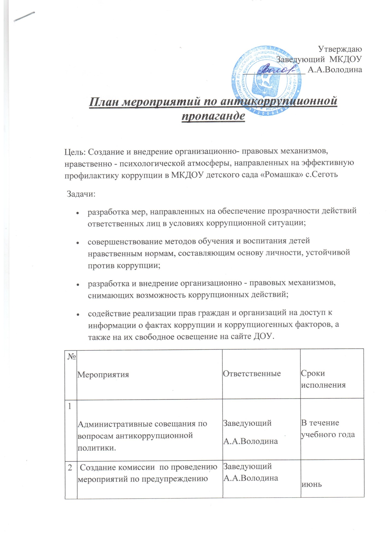

3 | Разработка и принятие кодекса этики и служебного поведения работников ДОУ | комиссия по проведению мероприятий по предупреждению коррупционных правонарушений | июнь
4 | Разработка и внедрение положения о конфликте интересов. | комиссия по проведению мероприятий по предупреждению коррупционных правонарушений | июнь
5 | Разработка и принятие правил, регламентирующих вопросы обмена деловыми подарками и знаками делового гостеприимства. | комиссия по антикоррупционной политике | июнь –июль
7 | Осуществление контроля над своевременностью рассмотрения обращения граждан. | Заведующий А.А.Володина | по мере необходимости
8 | Разработка и утверждение плана мероприятий антикоррупционной политики. | Заведующий А.А.Володина | июнь
9 | Ознакомление родителей с Уставом учреждения, Правилами внутреннего распорядка и т.д. | Воспитатели | май –июнь
10 | Информирование родителей, работников о способах подачи сообщений по коррупционным нарушениям (ознакомление с регламентом) | Заведующий А.А.Володина | июнь
11 | Рассмотрение вопросов по предупреждению коррупции на совещаниях педагогического совета. ( Обучение и информирование работников) | Заведующий А.А.Володина | В течение учебного года
12 | Рассмотрение вопросов по предупреждению коррупции на родительских собраниях, на заседании родительского комитета. Статья5.35. Неисполнение родителями или иными законными представителями несовершеннолетних обязанностей по содержанию и воспитанию несовершеннолетних. | Воспитатели | сентябрь
13 | Организация освещения работы по антикоррупции на сайте ДОУ | Заведующий А.А.Володина | Систематически
14 | Проведение регулярной оценки результатов работы по противодействию коррупции. | Заведующий А.А.Володина | Систематически
15 | подготовка и распространение отчетных материалов о проводимой работе и достигнутых результатов в сфере противодействия коррупции. (оценка результатов проводимой антикоррупционной работы и распространение отчетных материалов) | Заведующий А.А.Володина | Систематически

